NOTE BÀI 8

## Intent

* Là đối tượng truyền tin được sử dụng để yêu cầu hành động cụ thể từ một thành phần khác của ứng dụng hoặc hệ thống

## Các cách sử dụng intent

* Khởi tạo một activity mới
* Một activity đại diện cho 1 màn hình của ứng dụng
* Sử dụng Intent kiểu tường minh làm tham số để khởi tạo 1 activity mới thông qua startActivity/startActivityForResult. Intent mô tả activity cần khởi tạo và các tham số sẽ truyền tới nó (thông qua data/extras)
* Chạy service
* Service là thành phần thực thi tác vụ trên lớp nền (background), mà không cần giao diện người dùng
* Khởi tạo service bằng sử dụng các phương thức trong lớp Service

+ Chạy service 1 lần sử dụng startService

+ Bind (kết nối) tới 1 service đang chạy sử dụng bindService, để tương tác với nó

* Gửi broadcast
* Broadcast là thông điệp mà bất cứ ứng dụng nào cũng có thể nhận
* Gửi broadcast bằng cách truyền intent qua sendBroadcast/sendOrderedBroadcast

## Cách gửi/nhận broadcast

* Gửi broadcast:
* Tạo 1 intent với 1 action xác định: ví dụ:

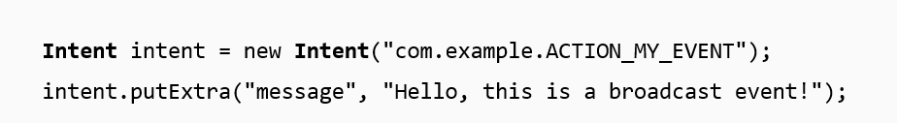

* Gửi intent sử dụng sendBroadcast:

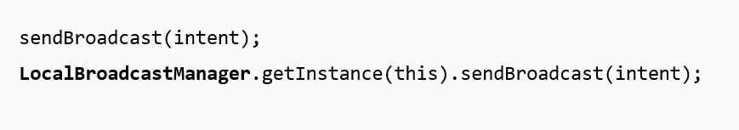

* Tạo 1 class mà sẽ xử lý việc nhận broadcast:

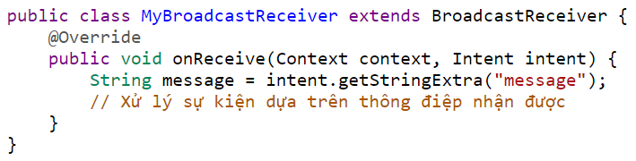

* Đăng ký Broadcast receiver:

+ Ta có thể lọc các intent mà chúng ta sẽ chấp nhận thông qua IntentFilter

+ IntentFilter nhận vào action mà chúng ta sẽ chấp nhận (ta có thể thêm riêng các tên action thông qua hàm addAction)



+ Sau đó ta có thể truyền intentFIlter này vào hàm đăng ký receiver nghe intent mới:

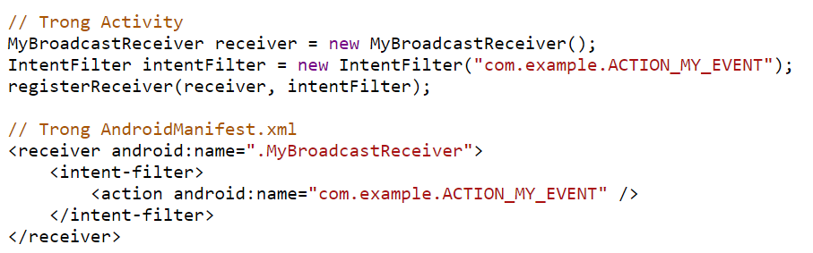

* Ta có thể đăng ký BroadcastReceiver trong manifest để nó chạy ngay cả khi ứng dụng đang không hoạt động, nhưng trong phiên bản android mới thì cách này không còn hoạt động (từ android 8)